Términos y condiciones
Programa Family Corp
Cámara de Comercio de Bucaramanga

¿Qué es Family Corp?

Family Corp es un programa creado por la Cámara de Comercio de Bucaramanga que busca brindar un conjunto de herramientas (estructuras, principios y políticas) para la dirección, administración y supervisión de empresas con alto potencial de crecimiento con el propósito de mejorar su desempeño, generar valor y contribuir a su sostenibilidad

El programa incluye las siguientes temáticas:
- Gobierno Corporativo
- Planeación Patrimonial
- Estrategias Fiscales y Tributarias
- Sucesión del Liderazgo

Adicionalmente se ofrecerán 3 horas de mentoría en el intervalo de cada taller.

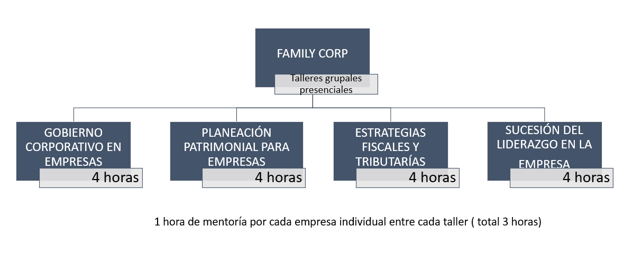

Durante el programa la empresa logrará:

- Identificar herramientas prácticas para el adecuado manejo de las empresas y garantizar su preservación ante eventos como el relevo generacional.
- Definir los retos a los que se enfrenta la empresa en su proyección y sostenibilidad.
- Identificar y mitigar los principales riesgos inherentes a este tipo organización.

¿A quién está dirigida?
Esta convocatoria está dirigida a empresas naturales y/o jurídicas inscritas en la Cámara de Comercio de Bucaramanga que cumplan con los requisitos del programa.

Requisitos para participar:
- Empresas naturales y/o jurídicas con ventas iguales o superiores a 1000 millones al cierre 2022.
- Renovación del registro mercantil año 2023.Calificación índice registral, igual o superior a 0.6.

- Participación del gerente general de la empresa, socio o representante legal.
- Realizar la inscripción formal a traves del link.
- Antigüedad de mínimo tres (3) años de constitución como empresa.
- Tener mínimo diez (10) empleados.

Postulación:
- El proceso de postulación de las empresas se podrá realizar en el siguiente link: https://forms.office.com/r/0BSaLcwKF6El equipo de la Cámara de Comercio de Bucaramanga validará el cumplimiento de los requisitos mínimos.

Duración:
El programa tendrá una duración de hasta tres (3) meses.

Contacto:
Las dudas e inquietudes que surjan en el marco de su postulación deberá enviarlas al correo: alejandra.rueda@camaradirecta.com

Muchas gracias por su participación.

Cámara de Comercio de Bucaramanga
Creemos en Santander

